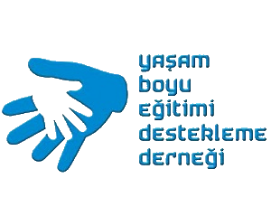

2020 yıLI EĞİTİM TAKVİMİ

TARİH | EĞİTİM
15-16 ŞUBAT 2020 | DRAMA 2.KUR EĞİTİMİ

Prof. Dr. A. Halim ULAŞ
Yaşam Boyu Eğitimi Destekleme
Derneği Başkanı

